**基于分布式计算的招聘网站职位分析**

|  |  |  |  |  |  |  |  |
| --- | --- | --- | --- | --- | --- | --- | --- |
| 成文信息 | | | | | | | |
| 主题词： | | 详细设计 | | | | | |
| 作 者： | |  | | 文档类别： | | | 技术方案、设计文档 |
| 审 核： | |  | |
| 批 准： | |  | | 文档性质： | | | 正式稿 |
| 主 送： | |  | | 存档日期： | | |  |
| 抄 送： | |  | | 发布日期： | | |  |
| 签收信息 | | | | | | | |
| 发送方 | | | 接收方： | 接收方： | | 接收方： | |
| 代表人： | | | 代表人： | 代表人： | | 代表人： | |
| 日期： | | | 日期： | 日期： | | 日期： | |
| 变更信息 | | | | | | | |
| 版本 | 原因 | | | | 作者 | 日期 | |

目录

第一章 引言 1

1.1 编写目的 1

1.2 背景 1

1.3 定义 1

1.4 列出有关的参考资料 1

第二章 程序系统结构 2

2.1 体系架构 2

2.2 程序结构设计 3

2.2.1 名称设计 3

2.2.2 目录规范 3

2.2.3 配置文件规划 5

第三章 饼状图模块设计说明 6

3.1.1 模块描述 6

3.1.2 功能 6

3.1.3 性能 7

3.1.4 类设计 7

3.1.5 算法 10

第四章 柱状图模块设计说明 10

4.1.1 模块描述 10

4.1.2 功能 11

4.1.3 人机交互 11

4.1.4 类设计 14

4.1.5 算法 15

第五章 折线图模块设计说明 15

5.1.1 模块描述 15

5.1.2 功能 16

5.1.3 人机交互 16

5.1.4 类设计 19

5.1.5 算法 20

# 引言

## 编写目的

在基于分布式计算程序的基础上，完成代码的结构设计，划分系统模块并明确模块之间的关系，同时给出相关的用户界面设计招聘网站职位分析详细设计。本文的预期读者为： 分布式程序的设计、开发人员。 工程管理软件的验收、评审人员。

## 背景

基于分布式的程序计算系统。

## 定义

1、平台：51job招聘平台。

2、SQL：Structured Query Language（结构化查询语言）。

# 程序系统结构

## 体系架构

从功能构成的角度出发划分系统的职能层次，按照从底层到顶层，服务到应用的划分方法，基于分布式计算的招聘网站职位分析可以划分为三个部分：上传文件到Hadoop集群,利用MapReduce计算结果，Echarts显示结果到Web页面

（一）上传文件到Hadoop集群

将本地文件利用java操作HDFS上传到Hadoop集群

1. 利用MapReduce计算结果

先利用MapReduce对文件所有内容进行计数，然后将计数的文件进行排序，取前几个数据

1. ECharts显示结果到Web页面

将计算不出来的结果利用ECharts打印在Web界面

## 程序结构设计

### 名称设计

基于分布式的招聘职位分析

### 目录规范

为了管理数据，避免因系统各组件目录重复导致的错误，故需要统一规划应用软件相关目录结构。

### 配置文件规划

都统一标准的放在固定的文件下。

# 饼状图模块设计说明

### 模块描述

本模块是将发布公司最多的Top 10 公司名称及发布职位数量制作成饼状图展示给用户观看。

### 功能

展示公司最多的Top 10 公司名称及发布职位数量。

#### 精度

每个文本字符串必须严格按照：招聘职位,公司,地址,薪资,日期。格式写入文件中，否则将会被当成脏数据处理掉。

#### 输入项

将文件上传至hadoop集群。

#### 输出项

将分析发布公司最多的Top 10 公司名称及发布职位数量写入到文件中。

#### 

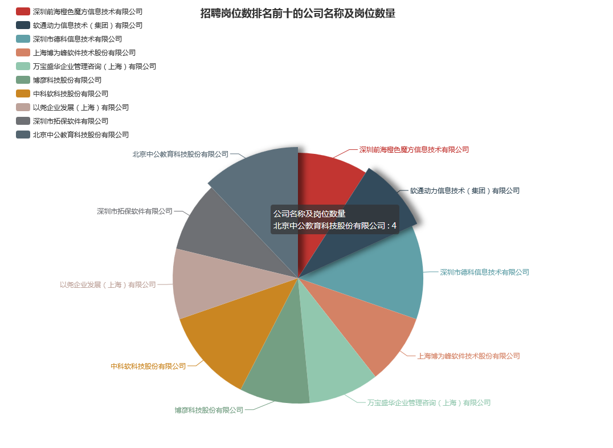

### 类设计

给出本模块的类设计，包括**类说明**

一个完整的 mapreduce 程序在分布式运行时有两类实例进程：

(1) MRAppMaster：负责整个程序的过程调度及状态协调 (该进程在yarn节点上)

(2) Yarnchild：负责 map 阶段的整个数据处理流程

(3) Yarnchild：负责 reduce 阶段的整个数据处理流程

以上两个阶段 maptask 和 reducetask 的进程都是 yarnchild，并不是说这 maptask 和 reducetask 就跑在同一个 yarnchild 进行里

（Yarnchild进程在运行该命令的节点上）

#### 类说明

HDFS：将文件上传到hadoop集群。

（1）、Reduce类：reduce 函数也有四个形式参数类型用于指定输入和输出类型。

reduce函数的输入类型必须匹配map函数的输出类型。即Text类型和IntWritable 类型。

1. 、Master类：是程序代码的核心，用于设置MapReduce和其他组件。
2. 、Map类：将读取到的信息进行切片，并且标记出现过的所有信息。

### 算法

将文件上传到hadoop集群：

public class HDFSTest {

private static Configuration conf=new Configuration();

private static final String HADOOP_URL="hdfs://etc01:8020";

private static FileSystem fs;

static {

FileSystem.setDefaultUri(conf,HADOOP_URL);

try {

fs=FileSystem.get(conf);

} catch (IOException e) {

e.printStackTrace();

}

}

public static Map<String,String> read(String s)

{

Map<String,String> map= new HashMap<>();

Path path=new Path(s);

try {

FSDataInputStream dataInputStream=fs.open(path);

InputStreamReader inputStreamReader=new InputStreamReader(dataInputStream,"UTF-8");

BufferedReader bufferedReader=new BufferedReader(inputStreamReader);

String sum=" ";

while ((sum=bufferedReader.readLine())!=null)

{

String []k=sum.split(" ");

map.put(k[0], k[1]);

}

} catch (IOException e) {

e.printStackTrace();

}

return map;

}

}

将文件中的信息排序：

Master：

public class Recruit {

public static void main(String[] args) throws IOException, ClassNotFoundException, InterruptedException {

Path inputPath=new Path("/document/600.csv");

Path outPath=new Path("/document/700.csv");

Configuration conf=new Configuration();

FileSystem fs=FileSystem.get(conf);

Job job=Job.getInstance(conf,"recruit");

job.setJarByClass(Recruit.class);

job.setMapperClass(Recruitmapper.class);

job.setReducerClass(Recruitreducer.class);

job.setMapOutputKeyClass(Text.class);

job.setMapOutputValueClass(IntWritable.class);

job.setOutputKeyClass(Text.class);

job.setOutputValueClass(IntWritable.class);

FileInputFormat.setInputPaths(job,inputPath);

FileOutputFormat.setOutputPath(job,outPath);

if(fs.exists(outPath)){

fs.delete(outPath,true);

}

boolean result=job.waitForCompletion(true);

if (result){

System.out.println("成功！！！");

}

}

}

Map：

publicclassRecruitmapper extends Mapper<LongWritable,Text,Text,IntWritable> {

@Override

protected void map(LongWritable key, Text value, Context context) throws IOException, InterruptedException {

String data=value.toString();

String[] temp=data.split(",");

for(int i=0;i<temp.length-4;i++){

if(temp.length>5){

}

else {

context.write(new Text(temp[1]), new IntWritable(1));

}

}

}

}

Reduce：

public class Recruitreducer extends Reducer<Text,IntWritable,Text,IntWritable> {

@Override

protected void reduce(Text key, Iterable<IntWritable> values, Context context) throws IOException, InterruptedException {

int count=0;

for (IntWritable value:values){

count+=value.get();

}

context.write(key,new IntWritable(count));

}

}

将文件中所需要的信息筛选出来：

Master：

public class WordCountMaster {

public void test() throws IOException, ClassNotFoundException, InterruptedException {

//输入路径文件

Path inputPath = new Path("/input/51Job_python_5000.txt");

//输出路径文件

Path outputPath = new Path("/output/test");

//初始化配置

Configuration conf = new Configuration();

FileSystem fs = FileSystem.get(conf);

//初始化Job参数，指定Job名称

Job job = Job.getInstance(conf,"wordcount");

//设置执行的Job类

job.setJarByClass(WordCountMaster.class);

//设置Mapper类

job.setMapperClass(WordCountMapper.class);

//设置Reducer类

job.setReducerClass(WordCountReducer.class);

//设置Map的输出类型

job.setMapOutputKeyClass(Text.class);

job.setMapOutputValueClass(IntWritable.class);

//设置Reducer输出类型

job.setOutputKeyClass(IntWritable.class);

job.setOutputValueClass(Text.class);

//设置输入路径

FileInputFormat.setInputPaths(job,inputPath);

//设置输出路径

FileOutputFormat.setOutputPath(job,outputPath);

//提交Job

if (fs.exists(outputPath)) {

fs.delete(outputPath,true);

}

job.waitForCompletion(true);

}

public void test1() throws IOException, ClassNotFoundException, InterruptedException{

//输入路径文件

Path inputPath = new Path("/output/test/part-r-00000");

//输出路径文件

Path outputPath = new Path("/output/test1");

//初始化配置

Configuration conf = new Configuration();

FileSystem fs = FileSystem.get(conf);

//初始化Job参数，指定Job名称

Job job = Job.getInstance(conf,"wordcount");

//设置执行的Job类

job.setJarByClass(WordCountMaster.class);

//设置Mapper类

job.setMapperClass(DataMapper.class);

//设置Reducer类

job.setReducerClass(DataReducer.class);

//设置Map的输出类型

job.setMapOutputKeyClass(ReLongWritable.class);

job.setMapOutputValueClass(Text.class);

//设置Reducer输出类型

job.setOutputKeyClass(Text.class);

job.setOutputValueClass(ReLongWritable.class);

//设置输入路径

FileInputFormat.setInputPaths(job,inputPath);

//设置输出路径

FileOutputFormat.setOutputPath(job,outputPath);

//提交Job

if (fs.exists(outputPath)) {

fs.delete(outputPath,true);

}

job.waitForCompletion(true);

}

}

Map：

public class WordCountMapper extends Mapper<LongWritable,Text,Text,IntWritable> {

//LongWritable 对应是长整形（行号）

//Text 对应字符串

//IntWritable 对应正常的整形（每个单词个数）

@Override

protected void map(LongWritable key, Text value, Context context) throws IOException, InterruptedException {

//value 代表读取到的当前行的数据

String data = value.toString();

//通过逗号分隔

String[] temp = data.split(",");

//将每个公司标记为已经出现一次

if(temp.length>1)

context.write(new Text(temp[1]),new IntWritable(1));

}

}

Reduce：

public class WordCountReducer extends Reducer<Text,IntWritable,IntWritable,Text> {

@Override

protected void reduce(Text key, Iterable<IntWritable> values, Context context) throws IOException, InterruptedException {

int count = 0;

//迭代计算，将元组中的值累加，得到该公司总共出现的数量

for(IntWritable value:values){

count += value.get();

}

//结果输出，会生成一个数据文件

key.set("&&"+key.toString());

context.write(new IntWritable(count),key);

}

}

# **柱状图模块设计说明**

### 模块描述

### 分析招聘职位最多的Top5 职位名称及数量功能，利用柱状图展示

#### 输入项

　　上传文件到Hadoop集群

#### 输出项

　　输出排序后的前5名结果

#### 界面设计

柱形图

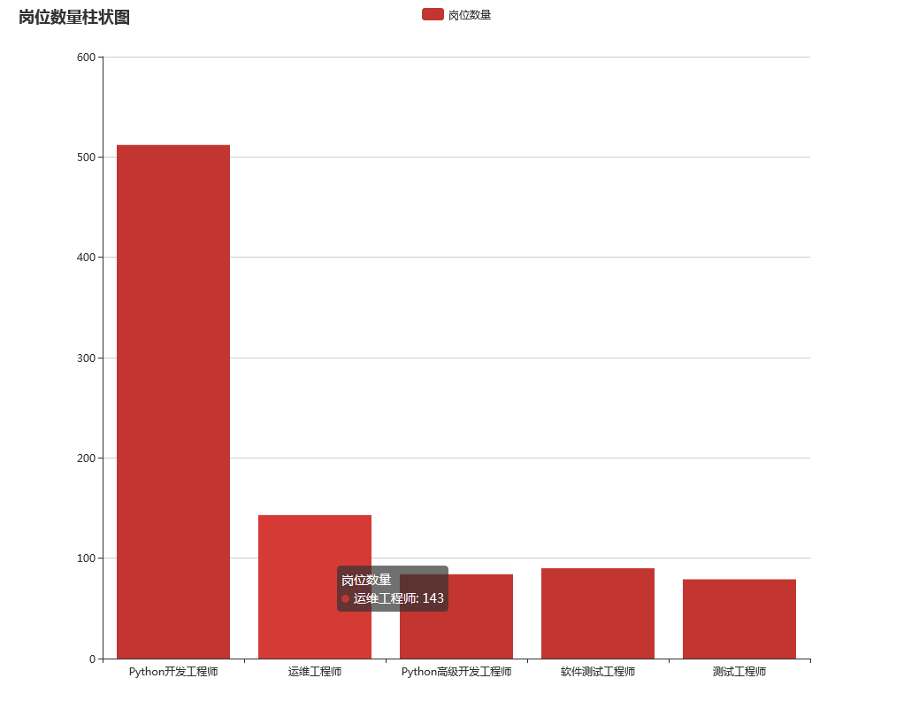

### 类设计

1. LearnHdfs类:将文件上传到Hadoop集群
2. Comparator类:自定义排序算法
3. Reduce类：reduce 函数也有四个形式参数类型用于指定输入和输出类型。reduce函数的输入类型必须匹配map函数的输出类型。即Text类型和IntWritable 类型。
4. Master类：是程序代码的核心，用于设置MapReduce和其他组件。
5. Map类：将读取到的信息进行切片，并且标记出现过的所有信息。

### 算法

**上传文件：**

fs.copyFromLocalFile(new Path("E://PX.txt"),new Path("/a1/PX.txt"));

**JobMapper:**

public class DataMapper extends Mapper<LongWritable,Text,ReLongWritable,Text>{

@Override

protected void map(LongWritable key, Text value,Context context)

throws IOException, InterruptedException {

// TODO Auto-generated method stub

String data = value.toString();

//通过逗号分隔

String[] temp = data.split(" &&");

//将每个公司标记为已经出现一次

if(temp.length>1)

context.write(new ReLongWritable(Long.parseLong(temp[0])),new Text(temp[1]));

}

}**JobMaster:**

public class WordCountMaster1 {

public void test() throws IOException, ClassNotFoundException, InterruptedException {

//输入路径文件

Path inputPath = new Path("/input/51Job_python_5000.txt");

//输出路径文件

Path outputPath = new Path("/output/outdata1");

//初始化配置

Configuration conf = new Configuration();

FileSystem fs = FileSystem.get(conf);

//初始化Job参数，指定Job名称

Job job = Job.getInstance(conf,"wordcount");

//设置执行的Job类

job.setJarByClass(WordCountMaster1.class);

//设置Mapper类

job.setMapperClass(WordCountMapper1.class);

//设置Reducer类

job.setReducerClass(WordCountReducer1.class);

//设置Map的输出类型

job.setMapOutputKeyClass(Text.class);

job.setMapOutputValueClass(IntWritable.class);

//设置Reducer输出类型

job.setOutputKeyClass(IntWritable.class);

job.setOutputValueClass(Text.class);

//设置输入路径

FileInputFormat.setInputPaths(job,inputPath);

//设置输出路径

FileOutputFormat.setOutputPath(job,outputPath);

//提交Job

if (fs.exists(outputPath)) {

fs.delete(outputPath,true);

}

boolean result = job.waitForCompletion(true);

if(result)

System.out.println("程序成功执行");

}

public void test1() throws IOException, ClassNotFoundException, InterruptedException{

//输入路径文件

Path inputPath = new Path("/output/outdata1/part-r-00000");

//输出路径文件

Path outputPath = new Path("/output/outdata2");

//初始化配置

Configuration conf = new Configuration();

FileSystem fs = FileSystem.get(conf);

//初始化Job参数，指定Job名称

Job job = Job.getInstance(conf,"wordcount");

//设置执行的Job类

job.setJarByClass(WordCountMaster1.class);

//设置Mapper类

job.setMapperClass(DataMapper.class);

//设置Reducer类

job.setReducerClass(DataReducer1.class);

//设置Map的输出类型

job.setMapOutputKeyClass(ReLongWritable.class);

job.setMapOutputValueClass(Text.class);

//设置Reducer输出类型

job.setOutputKeyClass(Text.class);

job.setOutputValueClass(ReLongWritable.class);

//设置输入路径

FileInputFormat.setInputPaths(job,inputPath);

//设置输出路径

FileOutputFormat.setOutputPath(job,outputPath);

//提交Job

if (fs.exists(outputPath)) {

fs.delete(outputPath,true);

}

boolean result = job.waitForCompletion(true);

if(result)

System.out.println("程序成功执行");

}

}

**JobReduce:**

public class WordCountReducer1 extends Reducer<Text,IntWritable,IntWritable,Text> {

@Override

protected void reduce(Text key, Iterable<IntWritable> values, Context context) throws IOException, InterruptedException {

int count = 0;

//迭代计算，将元组中的值累加，得到该岗位总共出现的数量

for(IntWritable value:values){

count += value.get();

}

//结果输出，会生成一个数据文件

key.set("&&"+key.toString());

context.write(new IntWritable(count),key);

}

}

**JobPxMapper:**

public class WordCountMapper1 extends Mapper<LongWritable,Text,Text,IntWritable> {

//LongWritable 对应是长整形（行号）

//Text 对应字符串

//IntWritable 对应正常的整形（每个单词个数）

@Override

protected void map(LongWritable key, Text value, Context context) throws IOException, InterruptedException {

//value 代表读取到的当前行的数据

String data = value.toString();

//通过逗号分隔

String[] temp = data.split(",");

//将每个岗位标记为已经出现一次

if(temp.length>1)

context.write(new Text(temp[0]),new IntWritable(1));

}

}

# 折线图模块设计说明

### 模块描述

* 模块是基于MapReduce分布式计算，分析工资最高的职位Top3 职位名称及工资【折线图展示】

#### 输入项

将51Job_python_5000.xls文件上传到Hadoop集群

#### 输出项

将工资最高的职位Top3 职位名称及工资，以折线图的形式展现到画面上

#### 界面设计

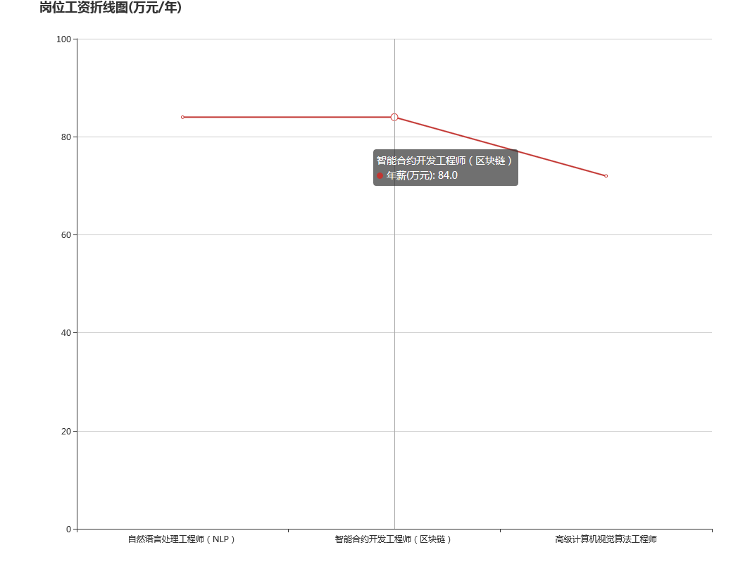

#### 代码

package mapper;

public class WordCountMapper2 extends Mapper<LongWritable,Text,ReDoubleWritable,Text>{

@Override

protected void map(LongWritable key, Text value, Context context) throws IOException, InterruptedException {

//value 代表读取到的当前行的数据

String data = value.toString();

//通过逗号分隔

String[] temp = data.split(",");

//将每个岗位标记为已经出现一次

if(temp.length>1)

context.write(new ReDoubleWritable(Salary.converson(temp[3])),new Text(temp[0]));

}

}

package mapper;

public class DataMapper extends Mapper<LongWritable,Text,ReLongWritable,Text>{

@Override

protected void map(LongWritable key, Text value,Context context)

throws IOException, InterruptedException {

// TODO Auto-generated method stub

String data = value.toString();

//通过逗号分隔

String[] temp = data.split(" &&");

//将每个公司标记为已经出现一次

if(temp.length>1)

context.write(new ReLongWritable(Long.parseLong(temp[0])),new Text(temp[1]));

}

}

package master;

public class WordCountMaster2 {

public void test() throws IOException, ClassNotFoundException, InterruptedException {

//输入路径文件

Path inputPath = new Path("/input/51Job_python_5000.txt");

//输出路径文件

Path outputPath = new Path("/output/sal");

//初始化配置

Configuration conf = new Configuration();

FileSystem fs = FileSystem.get(conf);

//初始化Job参数，指定Job名称

Job job = Job.getInstance(conf,"wordcount");

//设置执行的Job类

job.setJarByClass(WordCountMaster2.class);

//设置Mapper类

job.setMapperClass(WordCountMapper2.class);

//设置Reducer类

job.setReducerClass(WordCountReducer2.class);

//设置Map的输出类型ReDoubleWritable

job.setMapOutputKeyClass(ReDoubleWritable.class);

job.setMapOutputValueClass(Text.class);

//设置Reducer输出类型

job.setOutputKeyClass(Text.class);

job.setOutputValueClass(ReDoubleWritable.class);

//设置输入路径

FileInputFormat.setInputPaths(job,inputPath);

//设置输出路径

FileOutputFormat.setOutputPath(job,outputPath);

//提交Job

if (fs.exists(outputPath)) {

fs.delete(outputPath,true);

}

job.waitForCompletion(true);

}

}

package reducer;

public class WordCountReducer2 extends Reducer<ReDoubleWritable,Text,Text,ReDoubleWritable> {

private static int a = 0;

@Override

protected void reduce(ReDoubleWritable key, Iterable<Text> values,

Context context)

throws IOException, InterruptedException {

for(Text val:values){

if(a < 3){

a += 1;

context.write(val, key);

}

}

}

}

package reducer;

public class SalaryReducer extends Reducer<Text,DoubleWritable,Text,DoubleWritable> {

@Override

protected void reduce(Text key, Iterable<DoubleWritable> values, Context context) throws IOException, InterruptedException {

double count=0;

double sum=0;

//迭代计算，将元组中的值累加，得到该公司总共出现的次数

for(DoubleWritable value:values){

sum+=value.get();//累加计算

count++;

}

//结果输出，会生成一个数据文件

context.write(key,new DoubleWritable(sum/count));

}

}